

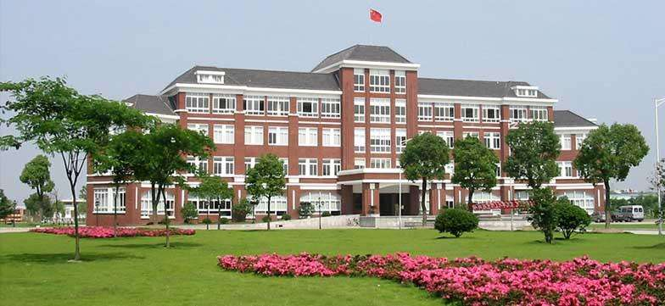
2018届毕业生就业质量年度报告

2018年12月
目 录

- 毕业生就业基本情况
一、 毕业生的规模和结构 2
（一） 近3年学校毕业生总体规模 2
（二）各二级学院毕业生的规模 2
（三）各专业毕业生的规模 2
（四） 毕业生性别结构 2
（五） 毕业生生源结构 2
二、 毕业生的就业率和签约率 2
（一）毕业生总体就业率和签约率 2
（二）各二级学院毕业生的就业率和签约率 2
（三） 各专业毕业生的就业率和签约率 2
（四） 各生源地区毕业生的就业率和签约率 2
三、 毕业生的毕业去向分析 2
（一） 毕业生毕业去向分布 2
（二） 各二级学院毕业生的毕业去向分布 2
（三） 各专业毕业生的毕业去向分布 2
四、毕业生就业流向 2
（一） 就业地区分布 2
（二） 就业单位性质分布 2
五、毕业生国内继续深造情况 2
（一）各二级学院毕业生国内专升本录取情况分析 2
（二）近三年毕业生国内专升本录取情况分析 2
六、毕业生考取上海公安警察学员的情况 2

- 毕业生就业质量分析

一、 毕业生从事工作与所学专业对口度 2
（一）毕业生从事工作与所学专业的对口情况 2
（二）毕业生从事低专业对口度工作的原因 2
二、 毕业生薪资待遇的情况分析 2
（一）毕业生对薪资待遇的满意度 2
（二）毕业生的薪资待遇水平 2
三、 毕业生对工作环境的满意度 2
四、 毕业生对工作内容的满意度 2
五、 毕业生对职业发展前景的满意度 2
六、 毕业生对学校人才培养的满意度 2
七、 毕业生就业信息渠道来源分析 2

- 就业创新举措

一、领导重视，精准布局 2
二、以学生就业需求为着眼点，完善精准就业服务工作 2
三、以服务区域经济为突破口，拓宽与优化就业途径与资源 2
四、以帮扶就业困难群体为重点，实施就业援助力求实效 2
五、以深入挖掘校友资源为主线，树立就业创业成功典型事迹 2
六、以建立就业状况反馈为长效机制，优化学科专业结构服务 2
七、以加强信息化平台建设为依托，提高服务实效水平 2

学校概况

上海立达学院是经国家教育部备案、上海市人民政府批准设立的全日制普通本科高校。
学校坐落于上海市松江区，是一所以管理学、艺术学为主，多学科协调发展，在上海和国内有一定知名度的民办高校。现有经管学院、艺术学院、传媒学院、护理学院、信息学院、基础与外语学院等二级学院；设有国际商务、财务管理、产品设计、视觉传达设计、摄影等本科专业和护理、艺术设计等28个专科专业。目前有全日制在校生7100余人。
学校具有优美的校园环境。四季碧草如茵，湖光树影，鸟语花香，被教育部学信网评为“全国大学生校园环境满意度50强高校”。
具有丰厚的文化底蕴。传承“立人达人”的中华民族传统文化精髓，秉持“全人教育”的育人理念，创新“立德树人”人才培养模式，多次获得上海市文明单位称号。
具有雄厚的办学实力。依托北方国际大学联盟的集团化办学优势，办学资金充裕，共享联盟内18所高校优质教育资源；现有专任教师376人，其中硕士、博士研究生学历教师205人；建设了109个校内实验实训室、124个校外实践基地，在加拿大、美国、英国等建有海外教学基地，可为学生提供优良的实践教学条件；建设了高端化的文体及生活设施，图书馆馆藏纸质图书66万余册，拥有现代化的电子阅览室、符合国际标准的运动场田径场、篮球场、足球场、网球场、以及体育馆、健身中心，五星级标准的学生公寓，餐厅等生活设施，为学生提供了优良的学习与生活条件。
具有鲜明的办学特色。大力推进国际化办学，拥有一支由国际顶尖的学者、精英组成的国际导师团队。积极拓展海外教育项目，在加拿大、美国、英国等国家开辟“微留学”、“海外升硕定向培养”和“专本硕直通”项目，为学生构建起多元化外向型发展平台，提供便利化条件和个性化服务。
具有良好的社会声誉。学校与国内外多家知名企业开展校企合作，与多所高校、科研单位开展教学科研学术交流，与地方政府、社会组织合作，举办高层次文化、艺术、体育活动，努力为区域经济社会发展提供服务。曾在上海市高校党政负责干部会议上介绍经验，办学成果受到上海市教委的充分肯定。教学质量得到用人单位广泛认可，累计向社会输送毕业生近2万名，近四年，毕业生总体就业率均超过98%，在上海同类高校中名列前茅。
面向新时代，学校将继续推进“高端化、国际化、个性化”发展战略，着力培养德智体美劳全面发展，具有国际视野和跨文化交流能力，富有国际竞争力和创新精神的高素质应用型人才，努力建设高水平一流民办大学。

报告说明

为全面反映毕业生的就业状况，建立起就业与人才培养良性互动的长效机制，学校根据《教育部办公厅关于编制发布高校毕业生就业质量年度报告的通知教学厅函[2013]25 号》文件要求，编制和正式发布《上海立达学院 2018 届毕业生就业质量年度报告》。本报告数据来源于两个方面：
1、数据库、毕业去向凭证（三方协议、劳动合同、录取通知书等）。使用数据主要涉及毕业生的规模和结构、就业率和签约率、毕业去向、就业流向等。
2、调研面向全校2018届毕业生，有效问卷（邮件、电话回访）回收率为 41.36%。使用数据涉及就业相关分析及对教育教学的反馈部分。

第一部分 2018届毕业生就业基本情况

- 毕业生的规模和结构
- 近3年学校毕业生总体规模
上海立达学院2018届毕业生生源数为2174人，毕业人数为2113人。
上海立达学院2017届毕业生生源数为2045人，毕业人数为2011人。
上海立达学院2016届毕业生生源数为1715人，毕业人数为1692人。
数据对比显示，近3年来学校毕业生生源数和毕业人数均保持在1692人以上，2018届的毕业生生源数和毕业人数均达到历史最高。
反映出学校在办学定位、教育内涵建设、教育教学改革、人才培养模式创新、就业工作质量等诸多方面得到社会各界的认可和好评。（图1-1所示）

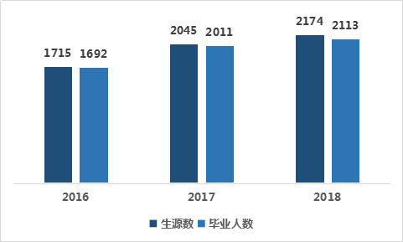
图1-1 学校2016届、2017届、2018届毕业生的总体规模

（二）各二级学院毕业生的规模
学校 2018 届毕业生分布在护理与健康学院、艺术设计与传媒学院、基础与外语学院、商学院、管理学院、机电与信息学院等6 个二级学院。
“商学院”的毕业人数最多，有712人，占比为 33.70%。
其次是“护理与健康学院”的毕业人数较多，有551人，占比为26.08%。“基础与外语学院”的毕业人数最少，有51人，占比2.41%。
“机电与信息学院”、“管理学院”和“艺术设计与传媒学院”的人数分别是245人、313人、241人，占比分别是11.59%、14.81%、11.41%。（图1-2所示）
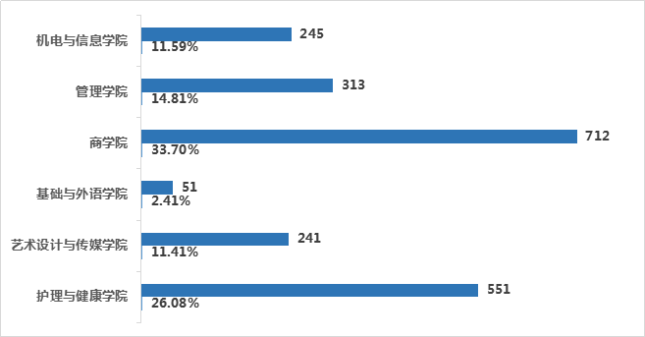
图1-2 各二级学院毕业生就业人数的规模

（三）各专业毕业生的规模
学校2018届毕业生涉及到31个专业。
31个专业分别是护理、护理（健康管理）、护理（涉外护理）、传媒策划与管理（网络传播）、电脑艺、设计（动漫）、服装设计、信息传播与策划、应用艺术设计(环境设计)、应用艺术设计(展示设计)、装饰艺术设计、商务英语、电子商务、工商企业管理、国际商务、会计、金融、管理与实务、连锁经营管理、连锁经营管理（港澳台合作）、报关与国际货运、国际航运、业务管理、会展策划与管理、酒店管理、酒店管理（烘焙与饮品）、旅游管理（出境旅游计调）、物流管理、物流管理（采购供应管理）、电气自动化技术、机电一体化技术、计算机网络技术、模具设计与制造、软件技术。
调研数据显示，“护理”专业的毕业生人数最多，达到475人。其次是“会计”专业的毕业生人数最多，达到289人。
另外“电气自动化技术”、“信息传播与策划”和“国际航运业务管理”、“连锁经营管理”等4个专业的毕业生人数最少，均低于20人。“模具设计与制造”仅有1人（2017届延迟毕业生）。（表1-1所示）
表1-1 2018届各个专业的毕业生规模
专 业 | 总人数
护理 | 475
会计 | 289
机电一体化技术 | 104
电子商务 | 99
金融管理与实务 | 98
工商企业管理 | 96
软件技术 | 82
应用艺术设计(环境设计) | 76
连锁经营管理（港澳台合作） | 62
物流管理 | 62
国际商务 | 55
商务英语 | 51
报关与国际货运 | 50
会展策划与管理 | 49
护理（涉外护理） | 46
酒店管理（烘焙与饮品） | 42
电脑艺术设计（动漫） | 39
旅游管理（出境旅游计调） | 39
计算机网络技术 | 39
物流管理（采购供应管理） | 33
传媒策划与管理（网络传播） | 32
护理（健康管理） | 30
应用艺术设计(展示设计) | 30
酒店管理 | 24
服装设计 | 23
装饰艺术设计 | 23
电气自动化技术 | 19
信息传播与策划 | 18
国际航运业务管理 | 14
连锁经营管理 | 13
模具设计与制造 | 1
注：本表按照各专业毕业生人数由高到低排序。
- 毕业生性别结构
学校 2018 届毕业生总人数为2113人，其中男生 844 人，女生 1269人。男女比例分别是39.94%和60.06%。（图1-3所示）

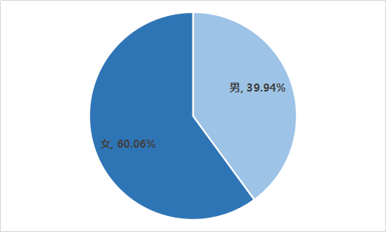
图1-3 2018届毕业生性别结构
- 毕业生生源结构
学校 2018 届毕业生来自全国 28 个省（市/自治区）。毕业生生源以上海市生源为主，有932人，所占比例为44.11%。
市外生源主要来自安徽省（11.22%）和浙江省（10.03%），人数分别是237人和212人。
市外生源中吉林省（0.09%）和台湾（0.05%）所占比例最少。（表1-2所示）

表1-2 2018届各生源地区的生源人数及所占比例
毕业生生源地 | 人数 | 比例
上海市 | 932 | 44.11%
安徽省 | 237 | 11.22%
浙江省 | 212 | 10.03%
海南省 | 70 | 3.31%
四川省 | 69 | 3.27%
山东省 | 68 | 3.22%
江苏省 | 66 | 3.12%
广东省 | 61 | 2.89%
江西省 | 53 | 2.51%
贵州省 | 49 | 2.32%
云南省 | 45 | 2.13%
福建省 | 39 | 1.85%
山西省 | 31 | 1.47%
甘肃省 | 28 | 1.33%
河南省 | 25 | 1.18%
重庆市 | 25 | 1.18%
湖南省 | 18 | 0.85%
湖北省 | 16 | 0.76%
辽宁省 | 13 | 0.62%
宁夏回族自治区 | 11 | 0.52%
内蒙古自治区 | 9 | 0.43%
陕西省 | 9 | 0.43%
河北省 | 8 | 0.38%
黑龙江省 | 7 | 0.33%
广西壮族自治区 | 6 | 0.28%
新疆维吾尔自治区 | 3 | 0.14%
吉林省 | 2 | 0.09%
台湾 | 1 | 0.05%
注：本表按照各个生源地区的人数所占比例由高到低排序。

- 毕业生的就业率和签约率
就业率是反映大学生就业情况和社会对学校毕业生需求程度的重要指标和参考依据，根据教育部发布的《教育部办公厅关于进一步加强和完善高校毕业生就业状况统计报告工作的通知》，高校毕业生的就业率的计算公式为：毕业生就业率=（已就业毕业生人数÷毕业生总人数）×100%。

（一）毕业生总体就业率和签约率
截止到 2018 年 8 月 25 日，学校 2018 届毕业生就业率为 98.39%，毕业生签约率91.01%。
对比同类型本科院校，学校就业率和签约率均处于领先地位。（图1-4所示）

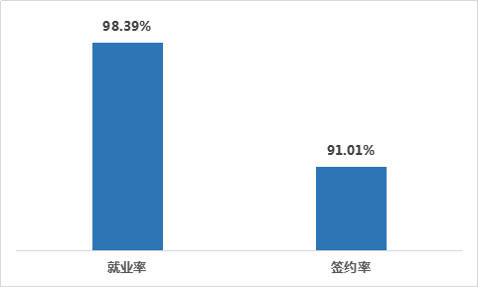
图1-4 毕业生总体就业率
注：已就业包括：派遣、考研、考双、出国、专升本、定向委培、国家地方项目；
签约率=([派遣+考研、考双、专升本)+出国+国家地方项目]/总人数)*100.00%；
就业率=[已就业人数/总人数]*100.00%。

（二）各二级学院毕业生的就业率和签约率
学校 2018 届毕业生分布在6个二级学院，其中“机电与信息学院”、“商学院”、“基础与外语学院”的就业率最高，达到 100%；“护理与健康学院”的就业率最低，为95.10%。（图1-5所示）
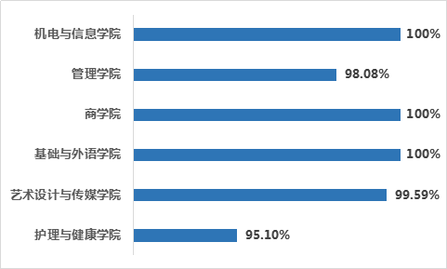

图1-5 各二级学院毕业生的就业率
从各个学院签约率来看，“机电与信息学”和“商学院”的签约率最高，达到100%；“护理与健康学院”的签约率最低，为68.42%。（图1-6所示）

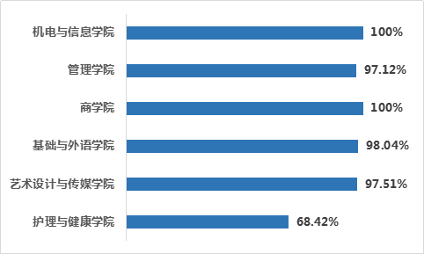
图1-6 各二级学院毕业生的签约率

（三）各专业毕业生的就业率和签约率
数据显示，传媒策划与管理（网络传播）、电脑艺术设计（动漫）、服装设计、信息传播与策划、应用艺术设计(展示设计)、装饰艺术设计、商务英语、电子商务、工商企业管理、国际商务、会计、金融管理与实务、连锁经营管理、连锁经营管理（港澳台合作）、报关与国际货运、国际航运业务管理、会展策划与管理、酒店管理（烘焙与饮品）、电气自动化技术、机电一体化技术、计算机网络技术、模具设计与制造、软件技术等23个专业的就业率达到100%。
服装设计、应用艺术设计(展示设计)、装饰艺术设计、电子商务、工商企业管理、国际商务、会计、金融管理与实务、连锁经营管理、连锁经营管理（港澳台合作）、报关与国际货运、国际航运业务管理、会展策划与管理、酒店管理（烘焙与饮品）、电气自动化技术、机电一体化技术、计算机网络技术、模具设计与制造、软件技术等19个专业的签约率达到100%。
服装设计、应用艺术设计(展示设计)、装饰艺术设计、电子商务、工商企业管理、国际商务、会计、金融管理与实务、连锁经营管理、连锁经营管理（港澳台合作）、报关与国际货运、国际航运业务管理、会展策划与管理、酒店管理（烘焙与饮品）、电气自动化技术、机电一体化技术、计算机网络技术、模具设计与制造、软件技术等19个专业的就业率和签约率均达到100%。（表1-3所示）

表1-3各专业毕业生的就业率和签约率
序号 | 专业 | 就业率 | 签约率
1 | 传媒策划与管理（网络传播） | 100% | 96.88%
2 | 电脑艺术设计（动漫） | 100% | 97.44%
3 | 服装设计 | 100% | 100%
4 | 信息传播与策划 | 100% | 94.44%
5 | 应用艺术设计(展示设计) | 100% | 100%
6 | 装饰艺术设计 | 100% | 100%
7 | 商务英语 | 100% | 98.04%
8 | 电子商务 | 100% | 100%
9 | 工商企业管理 | 100% | 100%
10 | 国际商务 | 100% | 100%
11 | 会计 | 100% | 100%
12 | 金融管理与实务 | 100% | 100%
13 | 连锁经营管理 | 100% | 100%
14 | 连锁经营管理（港澳台合作） | 100% | 100%
15 | 报关与国际货运 | 100% | 100%
16 | 国际航运业务管理 | 100% | 100%
17 | 会展策划与管理 | 100% | 100%
18 | 酒店管理（烘焙与饮品） | 100% | 100%
19 | 电气自动化技术 | 100% | 100%
20 | 机电一体化技术 | 100% | 100%
21 | 计算机网络技术 | 100% | 100%
22 | 模具设计与制造 | 100% | 100%
23 | 软件技术 | 100% | 100%
24 | 应用艺术设计(环境设计) | 98.68% | 96.05%
25 | 物流管理 | 98.39% | 98.39%
26 | 物流管理（采购供应管理） | 96.97% | 96.97%
27 | 护理（健康管理） | 96.67% | 63.33%
28 | 酒店管理 | 95.83% | 95.83%
29 | 护理 | 95.79% | 68.42%
30 | 旅游管理（出境旅游计调） | 92.31% | 84.62%
31 | 护理（涉外护理） | 86.96% | 71.74%
注：本表按照各个专业的就业率由高到低排序。

- 各生源地区毕业生的就业率和签约率
数据显示，来自广西壮族自治区、海南省、四川省、贵州省、甘肃省、宁夏回族自治区、吉林省、黑龙江省、江苏省、福建省、江西省、河南省、湖南省、广东省、河北省、山西省、内蒙古自治区、新疆维吾尔自治区、台湾省等19个生源地区的2018届毕业生的就业率均达到100%。
来自河北省、吉林省、湖南省、广西壮族自治区、新疆维吾尔自治区、台湾省等6个生源地区的2018届毕业生的签约率均达到100.00%。
其中河北省、吉林省、湖南省、新疆维吾尔自治区、台湾省等5个生源地区的2018届毕业生的就业率和签约率均达到100%。（表1-4所示）

表1-4 各生源地区毕业生的就业率和签约率
生源地区 | 就业地区 | 总人数 | 就业人数 | 就业占比 | 签约人数 | 签约占比
河北省 | 河北省 | 3 | 3 | 100.00% | 3 | 100.00%
河北省 | 上海市 | 5 | 5 | 100.00% | 5 | 100.00%
生源地小计 |  | 8 | 8 | 100.00% | 8 | 100.00%
山西省 | 山西省 | 15 | 15 | 100.00% | 13 | 86.67%
山西省 | 黑龙江省 | 1 | 1 | 100.00% | 1 | 100.00%
山西省 | 上海市 | 13 | 13 | 100.00% | 13 | 100.00%
山西省 | 江苏省 | 1 | 1 | 100.00% | 1 | 100.00%
山西省 | 湖南省 | 1 | 1 | 100.00% | 1 | 100.00%
生源地小计 |  | 31 | 31 | 100.00% | 29 | 93.55%
内蒙古自治区 | 内蒙古自治区 | 5 | 5 | 100.00% | 2 | 40.00%
内蒙古自治区 | 上海市 | 2 | 2 | 100.00% | 2 | 100.00%
内蒙古自治区 | 山东省 | 1 | 1 | 100.00% | 1 | 100.00%
内蒙古自治区 | 云南省 | 1 | 1 | 100.00% | 1 | 100.00%
生源地小计 |  | 9 | 9 | 100.00% | 6 | 66.67%
辽宁省 | 辽宁省 | 5 | 5 | 100.00% | 5 | 100.00%
辽宁省 | 吉林省 | 1 | 1 | 100.00% | 1 | 100.00%
辽宁省 | 黑龙江省 | 1 | 1 | 100.00% | 1 | 100.00%
辽宁省 | 上海市 | 4 | 4 | 100.00% | 4 | 100.00%
辽宁省 | 浙江省 | 1 | 1 | 100.00% | 1 | 100.00%
生源地小计 |  | 13 | 12 | 92.31% | 12 | 92.31%
吉林省 | 吉林省 | 1 | 1 | 100.00% | 1 | 100.00%
吉林省 | 广东省 | 1 | 1 | 100.00% | 1 | 100.00%
生源地小计 |  | 2 | 2 | 100.00% | 2 | 100.00%
黑龙江省 | 辽宁省 | 1 | 1 | 100.00% | 0 | 0.00%
黑龙江省 | 黑龙江省 | 2 | 2 | 100.00% | 2 | 100.00%
黑龙江省 | 江苏省 | 1 | 1 | 100.00% | 1 | 100.00%
黑龙江省 | 浙江省 | 1 | 1 | 100.00% | 1 | 100.00%
黑龙江省 | 山东省 | 1 | 1 | 100.00% | 0 | 0.00%
黑龙江省 | 贵州省 | 1 | 1 | 100.00% | 1 | 100.00%
生源地小计 |  | 7 | 7 | 100.00% | 5 | 71.43%
上海市 | 北京市 | 2 | 2 | 100.00% | 2 | 100.00%
上海市 | 辽宁省 | 1 | 1 | 100.00% | 1 | 100.00%
上海市 | 黑龙江省 | 1 | 1 | 100.00% | 1 | 100.00%
上海市 | 上海市 | 867 | 866 | 99.88% | 800 | 92.27%
上海市 | 江苏省 | 15 | 15 | 100.00% | 15 | 100.00%
上海市 | 浙江省 | 9 | 9 | 100.00% | 9 | 100.00%
上海市 | 安徽省 | 2 | 2 | 100.00% | 2 | 100.00%
上海市 | 福建省 | 5 | 5 | 100.00% | 5 | 100.00%
上海市 | 河南省 | 1 | 1 | 100.00% | 1 | 100.00%
上海市 | 广东省 | 5 | 5 | 100.00% | 5 | 100.00%
上海市 | 贵州省 | 1 | 1 | 100.00% | 1 | 100.00%
上海市 | 云南省 | 2 | 2 | 100.00% | 1 | 50.00%
上海市 | 境外 | 3 | 3 | 100.00% | 3 | 100.00%
生源地小计 |  | 932 | 913 | 97.96% | 846 | 90.77%
江苏省 | 上海市 | 44 | 44 | 100.00% | 43 | 97.73%
江苏省 | 江苏省 | 15 | 15 | 100.00% | 11 | 73.33%
江苏省 | 浙江省 | 6 | 6 | 100.00% | 6 | 100.00%
江苏省 | 山东省 | 1 | 1 | 100.00% | 1 | 100.00%
生源地小计 |  | 66 | 66 | 100.00% | 61 | 92.42%
浙江省 | 山西省 | 1 | 1 | 100.00% | 1 | 100.00%
浙江省 | 吉林省 | 1 | 1 | 100.00% | 1 | 100.00%
浙江省 | 上海市 | 79 | 79 | 100.00% | 78 | 98.73%
浙江省 | 江苏省 | 2 | 2 | 100.00% | 2 | 100.00%
浙江省 | 浙江省 | 119 | 119 | 100.00% | 108 | 90.76%
浙江省 | 安徽省 | 1 | 1 | 100.00% | 1 | 100.00%
浙江省 | 河南省 | 1 | 1 | 100.00% | 1 | 100.00%
浙江省 | 四川省 | 1 | 1 | 100.00% | 1 | 100.00%
浙江省 | 青海省 | 1 | 1 | 100.00% | 0 | 0.00%
生源地小计 |  | 212 | 206 | 97.17% | 193 | 91.04%
安徽省 | 北京市 | 2 | 2 | 100.00% | 2 | 100.00%
安徽省 | 山西省 | 1 | 1 | 100.00% | 1 | 100.00%
安徽省 | 吉林省 | 1 | 1 | 100.00% | 1 | 100.00%
安徽省 | 上海市 | 160 | 160 | 100.00% | 158 | 98.75%
安徽省 | 江苏省 | 13 | 13 | 100.00% | 13 | 100.00%
安徽省 | 浙江省 | 8 | 8 | 100.00% | 8 | 100.00%
安徽省 | 安徽省 | 46 | 45 | 97.83% | 42 | 91.30%
安徽省 | 山东省 | 1 | 1 | 100.00% | 1 | 100.00%
安徽省 | 广东省 | 4 | 4 | 100.00% | 4 | 100.00%
安徽省 | 海南省 | 1 | 1 | 100.00% | 1 | 100.00%
生源地小计 |  | 237 | 236 | 99.58% | 231 | 97.47%
福建省 | 上海市 | 22 | 22 | 100.00% | 21 | 95.45%
福建省 | 江苏省 | 3 | 3 | 100.00% | 3 | 100.00%
福建省 | 福建省 | 12 | 12 | 100.00% | 12 | 100.00%
福建省 | 广东省 | 2 | 2 | 100.00% | 2 | 100.00%
生源地小计 |  | 39 | 39 | 100.00% | 38 | 97.44%
江西省 | 北京市 | 3 | 3 | 100.00% | 3 | 100.00%
江西省 | 上海市 | 24 | 24 | 100.00% | 23 | 95.83%
江西省 | 江苏省 | 1 | 1 | 100.00% | 1 | 100.00%
江西省 | 浙江省 | 3 | 3 | 100.00% | 3 | 100.00%
江西省 | 江西省 | 12 | 12 | 100.00% | 11 | 91.67%
江西省 | 湖南省 | 1 | 1 | 100.00% | 1 | 100.00%
江西省 | 广东省 | 7 | 7 | 100.00% | 7 | 100.00%
江西省 | 四川省 | 1 | 1 | 100.00% | 1 | 100.00%
江西省 | 陕西省 | 1 | 1 | 100.00% | 1 | 100.00%
生源地小计 |  | 53 | 53 | 100.00% | 51 | 96.23%
山东省 | 北京市 | 2 | 2 | 100.00% | 2 | 100.00%
山东省 | 河北省 | 1 | 1 | 100.00% | 1 | 100.00%
山东省 | 山西省 | 1 | 1 | 100.00% | 1 | 100.00%
山东省 | 吉林省 | 1 | 1 | 100.00% | 1 | 100.00%
山东省 | 上海市 | 23 | 23 | 100.00% | 23 | 100.00%
山东省 | 江苏省 | 1 | 1 | 100.00% | 1 | 100.00%
山东省 | 山东省 | 37 | 37 | 100.00% | 23 | 62.16%
山东省 | 广东省 | 1 | 1 | 100.00% | 0 | 0.00%
生源地小计 |  | 68 | 67 | 98.53% | 52 | 76.47%
河南省 | 北京市 | 2 | 2 | 100.00% | 1 | 50.00%
河南省 | 上海市 | 16 | 16 | 100.00% | 15 | 93.75%
河南省 | 江苏省 | 1 | 1 | 100.00% | 1 | 100.00%
河南省 | 河南省 | 6 | 6 | 100.00% | 6 | 100.00%
生源地小计 |  | 25 | 25 | 100.00% | 23 | 92.00%
湖北省 | 黑龙江省 | 1 | 1 | 100.00% | 1 | 100.00%
湖北省 | 上海市 | 9 | 9 | 100.00% | 8 | 88.89%
湖北省 | 江苏省 | 1 | 1 | 100.00% | 1 | 100.00%
湖北省 | 浙江省 | 1 | 1 | 100.00% | 1 | 100.00%
湖北省 | 湖北省 | 2 | 2 | 100.00% | 1 | 50.00%
湖北省 | 广东省 | 1 | 1 | 100.00% | 1 | 100.00%
生源地小计 |  | 16 | 15 | 93.75% | 13 | 81.25%
湖南省 | 北京市 | 1 | 1 | 100.00% | 1 | 100.00%
湖南省 | 山西省 | 1 | 1 | 100.00% | 1 | 100.00%
湖南省 | 上海市 | 8 | 8 | 100.00% | 8 | 100.00%
湖南省 | 福建省 | 1 | 1 | 100.00% | 1 | 100.00%
湖南省 | 湖南省 | 5 | 5 | 100.00% | 5 | 100.00%
湖南省 | 海南省 | 1 | 1 | 100.00% | 1 | 100.00%
湖南省 | 四川省 | 1 | 1 | 100.00% | 1 | 100.00%
生源地小计 |  | 18 | 18 | 100.00% | 18 | 100.00%
广东省 | 河北省 | 1 | 1 | 100.00% | 1 | 100.00%
广东省 | 内蒙古自治区 | 1 | 1 | 100.00% | 1 | 100.00%
广东省 | 上海市 | 29 | 29 | 100.00% | 28 | 96.55%
广东省 | 江苏省 | 1 | 1 | 100.00% | 1 | 100.00%
广东省 | 浙江省 | 1 | 1 | 100.00% | 1 | 100.00%
广东省 | 广东省 | 28 | 28 | 100.00% | 21 | 75.00%
生源地小计 |  | 61 | 61 | 100.00% | 53 | 86.89%
广西壮族自治区 | 上海市 | 3 | 3 | 100.00% | 3 | 100.00%
广西壮族自治区 | 江苏省 | 1 | 1 | 100.00% | 1 | 100.00%
广西壮族自治区 | 广东省 | 1 | 1 | 100.00% | 1 | 100.00%
广西壮族自治区 | 广西壮族自治区 | 1 | 1 | 100.00% | 1 | 100.00%
生源地小计 |  | 6 | 6 | 100.00% | 6 | 100.00%
海南省 | 河北省 | 1 | 1 | 100.00% | 1 | 100.00%
海南省 | 内蒙古自治区 | 6 | 6 | 100.00% | 6 | 100.00%
海南省 | 吉林省 | 1 | 1 | 100.00% | 1 | 100.00%
海南省 | 上海市 | 15 | 15 | 100.00% | 15 | 100.00%
海南省 | 江苏省 | 1 | 1 | 100.00% | 1 | 100.00%
海南省 | 广东省 | 5 | 5 | 100.00% | 5 | 100.00%
海南省 | 海南省 | 39 | 39 | 100.00% | 38 | 97.44%
海南省 | 云南省 | 1 | 1 | 100.00% | 0 | 0.00%
海南省 | 甘肃省 | 1 | 1 | 100.00% | 1 | 100.00%
生源地小计 |  | 70 | 70 | 100.00% | 68 | 97.14%
重庆市 | 上海市 | 17 | 17 | 100.00% | 17 | 100.00%
重庆市 | 浙江省 | 1 | 1 | 100.00% | 1 | 100.00%
重庆市 | 重庆市 | 5 | 5 | 100.00% | 4 | 80.00%
生源地小计 |  | 25 | 23 | 92.00% | 22 | 88.00%
四川省 | 上海市 | 38 | 38 | 100.00% | 38 | 100.00%
四川省 | 江苏省 | 2 | 2 | 100.00% | 2 | 100.00%
四川省 | 浙江省 | 2 | 2 | 100.00% | 2 | 100.00%
四川省 | 安徽省 | 2 | 2 | 100.00% | 2 | 100.00%
四川省 | 福建省 | 2 | 2 | 100.00% | 2 | 100.00%
四川省 | 湖南省 | 1 | 1 | 100.00% | 0 | 0.00%
四川省 | 广东省 | 1 | 1 | 100.00% | 0 | 0.00%
四川省 | 四川省 | 21 | 21 | 100.00% | 18 | 85.71%
生源地小计 |  | 69 | 69 | 100.00% | 64 | 92.75%
贵州省 | 黑龙江省 | 1 | 1 | 100.00% | 1 | 100.00%
贵州省 | 上海市 | 14 | 14 | 100.00% | 12 | 85.71%
贵州省 | 江苏省 | 3 | 3 | 100.00% | 3 | 100.00%
贵州省 | 浙江省 | 2 | 2 | 100.00% | 2 | 100.00%
贵州省 | 河南省 | 1 | 1 | 100.00% | 0 | 0.00%
贵州省 | 广东省 | 4 | 4 | 100.00% | 4 | 100.00%
贵州省 | 四川省 | 1 | 1 | 100.00% | 0 | 0.00%
贵州省 | 贵州省 | 23 | 23 | 100.00% | 18 | 78.26%
生源地小计 |  | 49 | 49 | 100.00% | 40 | 81.63%
云南省 | 北京市 | 1 | 1 | 100.00% | 1 | 100.00%
云南省 | 上海市 | 18 | 18 | 100.00% | 16 | 88.89%
云南省 | 安徽省 | 1 | 1 | 100.00% | 1 | 100.00%
云南省 | 湖南省 | 1 | 1 | 100.00% | 1 | 100.00%
云南省 | 四川省 | 1 | 1 | 100.00% | 0 | 0.00%
云南省 | 云南省 | 22 | 22 | 100.00% | 19 | 86.36%
生源地小计 |  | 45 | 44 | 97.78% | 38 | 84.44%
陕西省 | 上海市 | 5 | 5 | 100.00% | 5 | 100.00%
陕西省 | 陕西省 | 2 | 2 | 100.00% | 2 | 100.00%
生源地小计 |  | 9 | 7 | 77.78% | 7 | 77.78%
甘肃省 | 辽宁省 | 1 | 1 | 100.00% | 1 | 100.00%
甘肃省 | 上海市 | 12 | 12 | 100.00% | 11 | 91.67%
甘肃省 | 江苏省 | 1 | 1 | 100.00% | 1 | 100.00%
甘肃省 | 湖北省 | 1 | 1 | 100.00% | 1 | 100.00%
甘肃省 | 甘肃省 | 13 | 13 | 100.00% | 10 | 76.92%
生源地小计 |  | 28 | 28 | 100.00% | 24 | 85.71%
宁夏回族自治区 | 上海市 | 5 | 5 | 100.00% | 4 | 80.00%
宁夏回族自治区 | 宁夏回族自治区 | 6 | 6 | 100.00% | 6 | 100.00%
生源地小计 |  | 11 | 11 | 100.00% | 10 | 90.91%
新疆维吾尔自治区 | 北京市 | 1 | 1 | 100.00% | 1 | 100.00%
新疆维吾尔自治区 | 上海市 | 1 | 1 | 100.00% | 1 | 100.00%
新疆维吾尔自治区 | 江苏省 | 1 | 1 | 100.00% | 1 | 100.00%
生源地小计 |  | 3 | 3 | 100.00% | 3 | 100.00%
台湾省 | 上海市 | 1 | 1 | 100.00% | 1 | 100.00%
- 毕业生的毕业去向分析
- 毕业生毕业去向分布
学校 2018 届毕业生以“派遣”（88.74%）为主，其次是“合同就业（7.38%）”“专升本（2.08%）”、“出国（0.14%）”、“国家地方项目（0.05%）”。（表1-5所示）
表1-5 2018届毕业生毕业去向分布
学 院 | 总人数 | 就业  人数 | 其 中
学 院 | 总人数 | 就业  人数 | 签约就业 |  |  |  |  |  |  | 合同  就业 | 灵活  就业
学 院 | 总人数 | 就业  人数 | 派遣 | 考研 | 考双 | 出国 | 专升本 | 定向  委培 | 国家地  方项目 | 合同  就业 | 灵活  就业
全校合计 | 2113 | 2079 | 1875 | 0 | 0 | 3 | 44 | 0 | 1 | 156 | 0
占比 | 100.00% | 98.39% | 88.74% | 0.00% | 0.00% | 0.14% | 2.08% | 0.00% | 0.05% | 7.38% | 0.00%

- 各二级学院毕业生的毕业去向分布
护理与健康学院、艺术设计与传媒学院、基础与外语学院、商学院、管理学院、机电与信息学院在签约就业中的“派遣”占比分别是 66.61%、94.19%、92.16%、98.17%、95.21%、96.73%。（表1-6所示）
商学院、机电与信息学院的签约率最高，均达到100%。
表1-6 各二级学院毕业生的毕业去向分布
学 院 | 总人数 | 就业  人数 | 其 中
学 院 | 总人数 | 就业  人数 | 签约就业 |  |  |  |  |  |  | 合同  就业 | 灵活  就业
学 院 | 总人数 | 就业  人数 | 派遣 | 考研 | 考双 | 出国 | 专升本 | 定向  委培 | 国家地  方项目 | 合同  就业 | 灵活  就业
护理与健康学院 | 551 | 524 | 367 | 0 | 0 | 1 | 9 | 0 | 0 | 147 | 0
艺术设计与传媒学院 | 241 | 240 | 227 | 0 | 0 | 0 | 8 | 0 | 0 | 5 | 0
基础与外语学院 | 51 | 51 | 47 | 0 | 0 | 0 | 3 | 0 | 0 | 1 | 0
商学院 | 712 | 712 | 699 | 0 | 0 | 1 | 12 | 0 | 0 | 0 | 0
管理学院 | 313 | 307 | 298 | 0 | 0 | 0 | 6 | 0 | 0 | 3 | 0
机电与信息学院 | 245 | 245 | 237 | 0 | 0 | 1 | 6 | 0 | 1 | 0 | 0

（三）各专业毕业生的毕业去向分布
数据显示，服装设计、应用艺术设计(展示设计)、装饰艺术设计、电子商务、工商企业管理、国际商务、会计、金融管理与实务、连锁经营管理、连锁经营管理（港澳台合作）、报关与国际货运、国际航运业务管理、会展策划与管理、酒店管理（烘焙与饮品）、电气自动化技术、机电一体化技术、计算机网络技术、模具设计与制造、软件技术等19个专业的签约率达到100%。
护理（健康管理）专业的“签约率”最低，为63.33%。（表1-7所示）
表1-7 各专业毕业生的毕业去向分布
专业 | 总数 | 派遣 | 专升本 | 出国 | 国家地方项目 | 考研 | 考双 | 定向委培 | 签约率
服装设计 | 23 | 18 | 5 | 0 | 0 | 0 | 0 | 0 | 100%
应用艺术设计（展示设计） | 30 | 30 | 0 | 0 | 0 | 0 | 0 | 0 | 100%
装饰艺术设计 | 23 | 22 | 1 | 0 | 0 | 0 | 0 | 0 | 100%
电子商务 | 99 | 99 | 0 | 0 | 0 | 0 | 0 | 0 | 100%
工商企业管理 | 96 | 94 | 2 | 0 | 0 | 0 | 0 | 0 | 100%
国际商务 | 55 | 53 | 1 | 1 | 0 | 0 | 0 | 0 | 100%
会计 | 289 | 283 | 6 | 0 | 0 | 0 | 0 | 0 | 100%
金融管理与实务 | 98 | 95 | 3 | 0 | 0 | 0 | 0 | 0 | 100%
连锁经营管理 | 13 | 13 | 0 | 0 | 0 | 0 | 0 | 0 | 100%
连锁经营管理（港澳台合作） | 62 | 62 | 0 | 0 | 0 | 0 | 0 | 0 | 100%
报关与国际货运 | 50 | 49 | 1 | 0 | 0 | 0 | 0 | 0 | 100%
国际航运业务管理 | 14 | 13 | 1 | 0 | 0 | 0 | 0 | 0 | 100%
会展策划与管理 | 49 | 48 | 1 | 0 | 0 | 0 | 0 | 0 | 100%
酒店管理（烘焙与饮品） | 42 | 42 | 0 | 0 | 0 | 0 | 0 | 0 | 100%
电气自动化技术 | 19 | 19 | 0 | 0 | 0 | 0 | 0 | 0 | 100%
机电一体化技术 | 104 | 100 | 3 | 1 | 0 | 0 | 0 | 0 | 100%
计算机网络技术 | 39 | 37 | 1 | 0 | 1 | 0 | 0 | 0 | 100%
模具设计与制造 | 1 | 1 | 0 | 0 | 0 | 0 | 0 | 0 | 100%
软件技术 | 82 | 80 | 2 | 0 | 0 | 0 | 0 | 0 | 100%
物流管理 | 62 | 60 | 1 | 0 | 0 | 0 | 0 | 0 | 98.39%
商务英语 | 51 | 47 | 3 | 0 | 0 | 0 | 0 | 0 | 98.04%
电脑艺术设计（动漫） | 39 | 38 | 0 | 0 | 0 | 0 | 0 | 0 | 97.44%
物流管理（采购供应管理） | 33 | 30 | 2 | 0 | 0 | 0 | 0 | 0 | 96.97%
传媒策划与管理（网络传播） | 32 | 30 | 1 | 0 | 0 | 0 | 0 | 0 | 96.88%
应用艺术设计(环境设计) | 76 | 73 | 0 | 0 | 0 | 0 | 0 | 0 | 96.05%
酒店管理 | 24 | 23 | 0 | 0 | 0 | 0 | 0 | 0 | 95.83%
信息传播与策划 | 18 | 16 | 1 | 0 | 0 | 0 | 0 | 0 | 94.44%
旅游管理（出境旅游计调） | 39 | 33 | 0 | 0 | 0 | 0 | 0 | 0 | 84.62%
护理（涉外护理） | 46 | 28 | 4 | 1 | 0 | 0 | 0 | 0 | 71.74%
护理 | 475 | 320 | 5 | 0 | 0 | 0 | 0 | 0 | 68.42%
护理（健康管理） | 30 | 19 | 0 | 0 | 0 | 0 | 0 | 0 | 63.33%
注：本表按照各专业的签约率由高到低排序。

四、毕业生就业流向
- 就业地区分布
根据对2018届毕业生的就业地区分布情况的分析，毕业生的就业地区主要分布在31个地区，其中“上海”地区的就业人数最多，为1433人；其次是“浙江”地区就业人数较少，为154人，“广西壮族自治区”以及“青海省”地区的就业人数最少，各为1人。（表1-8所示）
表1-8 2018届毕业生各地区就业人数分布
就业地区 | 就业人数
上海市 | 1433
浙江省 | 154
江苏省 | 64
广东省 | 60
安徽省 | 51
海南省 | 41
山东省 | 41
四川省 | 26
云南省 | 26
贵州省 | 25
福建省 | 20
山西省 | 19
北京市 | 14
甘肃省 | 14
江西省 | 12
内蒙古自治区 | 12
河南省 | 9
湖南省 | 9
辽宁省 | 8
黑龙江省 | 7
河北省 | 6
吉林省 | 6
宁夏回族自治区 | 6
重庆市 | 5
湖北省 | 3
境外 | 3
陕西省 | 3
广西壮族自治区 | 1
青海省 | 1
注：本表按照各地区就业人数由高到低排序。
- 就业单位性质分布
从毕业生就业的就业单位性质分布来看，学校 2018 届毕业生主要去向是“中小企业”，占比68.08%。相比较往年数据，“中小企业”就业去向占比呈现出持续上升的发展趋势。（图1-7所示）

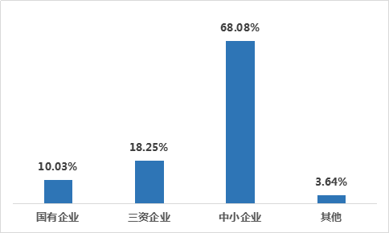
图1-7 2018届毕业生就业单位性质分布

五、毕业生国内继续深造情况

（一）各二级学院毕业生国内专升本录取情况分析
2018届毕业生中共有44人顺利通过专升本录取考试，其中主要来自“商学院”顺利通过专升本录取考试毕业生人数为12人，占录取总数的27.24%；“护理与健康学院”顺利通过专升本录取考试毕业生人数为9人，占录取总数的20.45%；“艺术设计与传媒学院”顺利通过专升本录取考试毕业生人数为8人，占录取总数的18.18%。（图1-8所示）
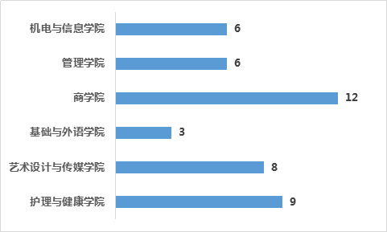
图1-8 各二级学院毕业生国内专升本录取人数情况

表1-9 各二级学院毕业生国内专升本录取占比情况
二级学院 | 占比
护理与健康学院 | 20.45%
艺术设计与传媒学院 | 18.18%
基础与外语学院 | 6.82%
商学院 | 27.27%
管理学院 | 13.64%
机电与信息学院 | 13.64%

（二）近三年毕业生国内专升本录取情况分析
2016届毕业生中顺利通过专升本录取考试毕业生人数有15人，其中2人考入上海市民办本科院，13人考入上海市公办本科院校。
2017届毕业生中顺利通过专升本录取考试毕业生人数有27人，其中6人考入上海市民办本科院校，21人考入上海市公办本科院校。
2018届毕业生中顺利通过专升本录取考试毕业生人数有44人，其中34人考入上海市民办本科院校，10人考入上海市公办本科院校。
数据对比分析得出，连续3年来，学校顺利通过专升本录取考试的毕业生人数逐年上升。（表1-10所示）
表1-10 近三年毕业生国内专升本录取情况
年级 | 录取人数 | 上海市公办本科院校 | 上海市民办本科院校
2016届 | 15 | 13 | 2
2017届 | 27 | 21 | 6
2018届 | 44 | 11 | 33

六、毕业生考取上海公安警察学员的情况
截止到2018年8月25日，学校近三届毕业生累计有38名毕业生顺利考取上海公安学院（原上海公安高等专科学校）警察学员。他们入校后，经过2年全日制学习，将奔赴上海市各类警察岗位。
第二部分 毕业生就业质量分析

从毕业生视角评价高校毕业生的就业质量，可以较全面的了解毕业生当前的就业现状及其竞争优劣势。其中，毕业生对自身就业质量评价指标包括薪酬情况，目前工作与所学专业的相关情况，职业发展前景，对目前工作环境、工作地点、工作内容的满意度。相关统计分析结果如下所示。
- 毕业生从事工作与所学专业对口度

（一）毕业生从事工作与所学专业的对口情况
毕业生从事工作与所学专业的对口度=“非常对口”+“对口”+“一般”。
调查结果显示，2018届毕业生从事工作与所学专业对口度为76.97%，绝大部分毕业生表示自己所从事工作与所学专业对口（相关）。
其中有34.19%的毕业生表示所从事工作与所学专业非常对口，相比较2017届毕业生该项数据，有一定提升。
数据显示，32.23%的毕业生表示所从事工作与专业对口，有6.42%的毕业生表示所从事的工作与所学专业非常不对口，有16.61%的毕业生表示所从事的工作与所学专业不对口。
通过对比分析，可以了解到学校毕业生从事工作与所学专业的对口度较高，能够学以致用。（图2-1所示）
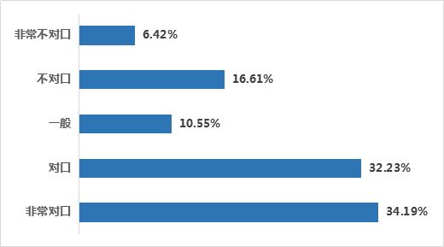
图2-1 毕业生从事工作与所学专业的相关度

（二）毕业生从事低专业对口度工作的原因
2018 届本科毕业生从事低专业对口度工作的主要原因有：“对口工作不符合兴趣（44.23%）”和“对口工作收入待遇较低（15.04%）”。
次要原因是“对口工作的要求过高（13.56%）”和“对口工作就业机会少（12.68%）”。（图2-2所示）
引导同学们对所学专业产生一定的兴趣，有利于同学们在未来求职过程中所从事工作与所学专业有较高的对口度。
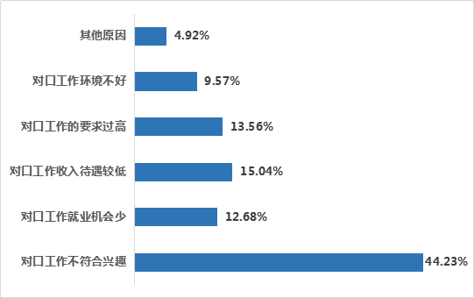
图2-2 毕业生从事低专业相关度的原因
- 毕业生薪资待遇的情况分析

（一）毕业生对薪资待遇的满意度
“薪资待遇”作为毕业生择业时最关注的指标，也是毕业生对工作满意度评价的重要参考指标。
毕业生对薪资待遇的总体满意度（即“非常满意”和“满意”、“一般”人数比例之和）为81.56%，其中“非常满意”占比31.37%，“满意”占比30.25%，“一般”占比19.94%。（图2-3所示）
相比较2017届毕业生的薪资待遇满意度，“非常满意”有所下降，但是总体满意度有一定幅度提升，上升11.56个百分点。
说明，毕业生整体薪资待遇较上一年度有一点提升，学校毕业生的综合就业竞争力得到进一步的认可和肯定。

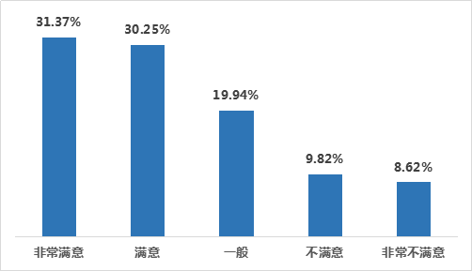
图2-3 毕业生从事低专业相关度的原因

（二）毕业生的薪资待遇水平
2018 届毕业生中薪资待遇主要集中在3501-4000元月薪区间，占比42.78%；其次为4001-5500元月薪区间，占比34.39%。
调研中，有7.86%表示不方便透露。5501-7500元月薪区间的占比为5.47%，3500元以下月薪区间的占比为7.06%。
7501-10000元月薪区间的占比为1.92%，10000-20000元月薪区间的占比为0.47%。2万以上的占比为0.05%。
相比较2017届毕业生薪资待遇、2016届毕业生薪资待遇，2018届毕业生的薪资待遇在稳定的前提下，有小幅度的上涨。（图2-4所示）

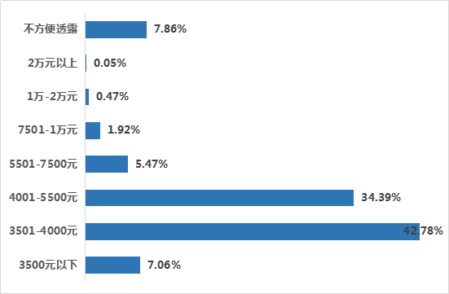
图2-4 毕业生的薪资待遇水平
注：以上薪资待遇为到手月工资，不包含奖金等其他福利收入。

- 毕业生对工作环境的满意度
毕业生对工作环境的总体满意度（即“非常满意”和“满意”、“一般”人数比例之和）为83.29%，其中“非常满意”占比27.73%，“满意”占比25.89%，“一般”占比29.67%。（图2-5所示）
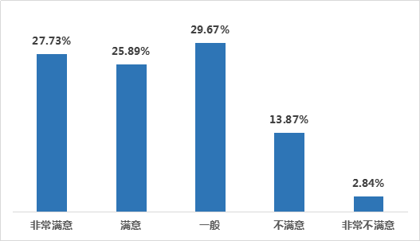
图2-5 毕业生对工作环境的满意度
相比较2017届毕业生对工作环境的评价，“总体满意度”有一定上升。
调研数据显示，大多数毕业生已经很好地融入了新的工作环境，适应了新的工作岗位角色，并且能够较好地处理工作中的人际关系。这也表示出学校毕业生拥有较强的综合适应能力和人际交往能力。
- 毕业生对工作内容的满意度
2018届毕业生中对工作内容的总体满意度为85.21%，其中“非常满意”占比33.51%，“满意”占比29.17%，“一般”占比22.53%。
说明学校毕业生的工作能力可以较好的达到工作内容的要求，毕业生对新工作内容的学习和掌握取得很好的效果，毕业生拥有较强的学习能力和工作能力。（图2-6）

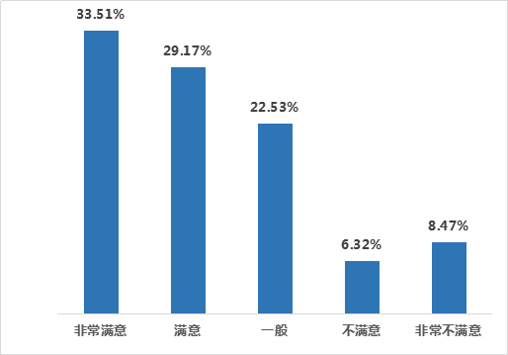
图2-6 毕业生对工作内容的满意度
- 毕业生对职业发展前景的满意度
“职业发展前景”是毕业生对自己未来事业发展的预期。“职业发展前景”的满意度，反映的是毕业生以其事业发展目标为标杆对就职单位和从事工作的现实环境、可供资源和工作价值所做的自我判断。
2018届毕业生对于职业发展前景的总体满意度为86.59%。
其中“非常满意”评价的占比29.63%，“满意”评价的占比30.83%，“一般”评价的占比26.13%。
数据显示，相比较2017届毕业生对职业发展前景满意度的数据有一定上升。说明同学们在个人职业发展方面有较强的认识和自信，能够对自己今后的发展有一个相对清晰的规划，面对未来职业发展前景充满信心。
学校应该进一步加强毕业生职业生涯规划教育和指导，帮助毕业生在不同的工作岗位中制定适合自身发展的职业发展规划，树立正确、积极向上的职业发展观。（图2-7所示）

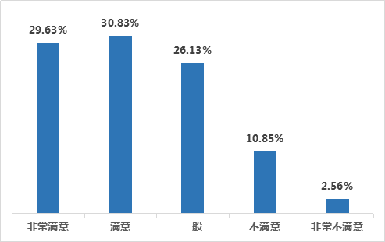
图2-7 毕业生对职业发展前景的满意度
- 毕业生对学校人才培养的满意度
2018届毕业生对学校人才培养的满意度涉及到教师的教学水平、整体人才培养方案、教学实践环节、课程设置和教学内容、专业设置和专业方向等5个方面的满意度评价。
数据显示，学校人才培养满意度评价中，“课程设置和教学内容”满意度最高，达到90.72%。
其次是“教学实践环节”满意度为90.35%；“教师的教学水平”满意度为89.23%，“整体人才培养方案”满意度为86.57%。
其中“专业设置和专业方向”的满意度是最低，为84.78%。（图2-8所示）
数据汇总分析，2018届毕业生对学校人才培养的满意度为88.33%。

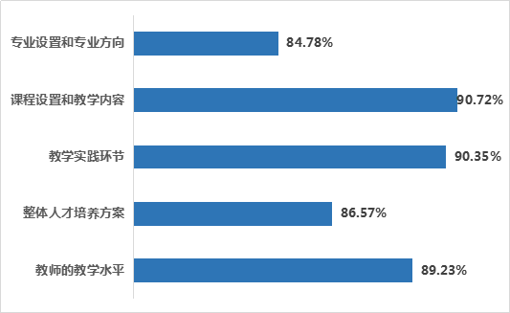
图2-8 2018届毕业生对学校人才培养的满意度评价
- 毕业生就业信息渠道来源分析
毕业生就业信息渠道主要包含7个来源：网络渠道、校外招聘会、校内招聘会、教师（含辅导员）推荐、宣讲会、校企合作和家庭渠道。
通过对毕业生获取就业信息渠道的调研，更好的了解毕业生的就业信息需求和信息获取习惯，以便就业部门在校园招聘活动服务中有的放矢，合理高效的安排各类招聘活动举办的规模、频率、主题。
数据显示，有26.25%的占比分布在“网络渠道”，有21.76%的占比分布在“校
内招聘会”，有11.69%的占比分布在“校外招聘会”。以上三项也是渠道来源调研中分布比例最高的。
从2016届毕业生、2017届毕业生、2018届毕业生中发现通过“校内招聘会”渠道找到工作的占比，呈现持续稳定上升状态。学校校内招聘会渠道越来越多的帮助到同学们就业，已成为毕业生获取就业信息的主要渠道。
另外，有11.69%的毕业生是通过校外招聘会获取就业信息，这项数据说明学校近年来积极宣传和组织校外招聘会活动的工作取得一定的成效，下一阶段可以加强校外优质就业市场资源的宣传组织合作工作。
伴随着互联网的高速发展，“互联网+”招聘形式的新型网络招聘渠道，渠道占比也在逐年上升。同学们通过电子产品，轻松的“足不出校”就可以筛选自己意向工作岗位，并完成简历投递。便捷的操作体验和海量的招聘信息，越来越使得网络招聘成为同学们喜欢的就业信息渠道来源。
在电话访谈中，有收到同学们关于网络虚假信息的反映，并有同学曾经受到过一定的经济和时间损失。学校可以一方面积极引入社会优秀的第三方互联网招聘平台，引导同学们正确使用网络招聘渠道；另一方面可以加强与校外专业人力资源公司的合作，开展网络求职主题的系列讲座。（图2-9所示）

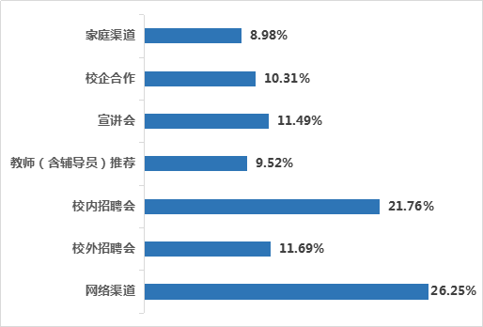

图2-9 毕业生就业信息渠道来源的分布

第三部分 就业工作举措
第三部分
毕业生就业状况是高校人才结构和培养质量的综合反映和重要标志，体现了学校的办学质量和办学水平。学校始终坚持学生就业工作“一把手工程”，以学生就业需求为着眼点、完善精准就业服务工作，以服务区域经济为突破口、拓宽与优化就业途径与资源，以帮扶就业困难群体为重点、实施就业援助力求实效，以深入挖掘校友资源为主线、树立就业创业成功典型事迹，以建立就业状况反馈为长效机制、优化学科专业结构服务，以加强信息化平台建设为依托、提高服务实效水平，深入开展大学生就业指导工作，加强思想政治教育在就业中的引领作用，继续坚持“以服务为宗旨，以就业为导向”的就业工作理念，努力做好学校毕业生就业工作。

一、领导重视，精准布局
领导重视始终是就业工作顺利开展的重要保障。将就业工作作为重点工作列入学校“十三五”规划和综合改革方案，学校校长每年与二级学院院长签订就业目标责任书，在强调初次就业率、签约率作为二级院系重要考核指标的前提下，将就业佐证材料的真实度、毕业生毕业后追踪回访等指标列入责任书，保障就业工作顺利开展。

二、以学生就业需求为着眼点，完善精准就业服务工作
就业指导服务是就业工作的职责和主要内容。精准就业服务是提升就业指导服务水平、做好就业创业工作的必然要求。因此，我们着眼于以学生实际就业需求，树立为学生就业终身服务的理念，与校内多部门配合开展学生就业创业素质教育、就业创业咨询活动和就业创业实践锻炼，着力提升学生能力。

三、以服务区域经济为突破口，拓宽与优化就业途径与资源
每年我们为毕业生提供的岗位无论从数量上还是质量上都在不断提升，但是为了推动更高质量的就业，资源必须不断优化和整合。我们加强了就业市场建设与调查工作，建立了就业市场单位库，有效市场单位库数量达上千家。根据毕业生需求，关注其求职目标地域、行业、岗位等，最大程度实现求职意愿与需求岗位精准对接。我们及时分析历届就业流向和进校招聘单位数据，结合专业特点，10月30日邀请用人单位来校举办大型招聘会，共吸纳了180余家用人单位进场招聘,提供了600余个就业岗位近4000个工作岗位。企业行业涉及交通物流、金融、计算机信息、贸易综合、文化艺术、制造业等大类。二级学院举办专场招聘会、宣讲会若干场，帮助毕业生精准对接就业市场。
对于校园招聘会，不仅要成功举办，更要在后期做详细跟踪，通过邮件及电话形式，在招聘会举办后一个月，向他们发起调查，切实关注招聘质量，对于学生感兴趣、实际录用人数较多的企业做好维护工作，将他们引入相关二级学院做深度对接，为提高我校校企合作单位数量、质量助力。11月28日，学校副校长王淑华与基础外语学院领导前往上海革力国际货物运输代理有限公司校企合作协议签订暨商务英语专业教学实践基地揭牌。根据调查结果显示，超过三分之二的用人单位在校招后立即开展毕业生面试工作，邀请毕业生前往企业面谈、参观了解企业，时间进入12月之后，共有70余家用人单位及时向我校反馈毕业生上岗情况，我们同时发现，部分企业虽邀约毕业生前往企业面试，但最终没有录用的原因大多是因为毕业生选择面较多，同时被多家公司录用，大部分毕业生在求职的成功率几乎接近100%。尤其航运类、机械类等专业毕业生在就业市场十分抢手。有多家用人企业表示虽成功录用毕业生，但仍然未完成公司招聘计划，依然希望校方能再次为他们推荐毕业生，足以看出本市经济转型发展后，应用型人才在市场中的地位。用人企业使出浑身解数、想尽办法吸引毕业生加盟，诸如邀请就业办老师、辅导员、专业主任参观企业，洽谈深入对接方案等。同时，对于无反馈或无录用的企业，适当了解原因，如企业自身存在问题，则我们要做好应对，保护学生利益。
为更好地服务区域经济，我校与叶榭镇社区事务受理服务中心、新桥镇社区事务受理服务中心、建立了紧密合作，引入松江优质企业资源，积极开展校企洽谈，进一步完善用人单位数据库，创建新的就业基地，争取做到好中选优，提高学生就业层次。将好的人才留在松江。积极对接联系上海市对外服务有限公司、前程无忧、物流前程网等，利用其资源优势给我们联系更多的企业来校招聘。

四、以帮扶就业困难群体为重点，实施就业援助力求实效
双困生是社会就业市场的“弱势群体”，我们始终树立“为每一位学生提供就业援助”的思想。一是做好就业困难学生动态管理。深入开展对家庭经济困难、少数民族、农村生源、身体残疾等就业困难的毕业生进行重点帮扶工作，建立从班级、学院、学校的就业困难信息数据库，实行动态管理。采取技能帮扶、岗位帮扶、心理帮扶等各种形式，提供简历、礼仪、面试等个性化训练及针对性地就业服务。二是服务不断线，切实做好离校未就业毕业生信息衔接和服务接续工作，持续为他们提供就业信息和指导服务，努力使每一位有就业意愿的毕业生在毕业年度内实现就业。

五、以深入挖掘校友资源为主线，树立就业创业成功典型事迹
校友资源是学校就业工作中最宝贵的社会资源，有效挖掘和凝聚校友资源，以有效搭建校友资源为支撑的就业创业服务工作平台。我们深入挖掘优秀校友，请他们带着岗位来到学校招聘会上招聘自己的学弟学妹们。将他们推荐至二级学院进行深入对接。为他们在日后的讲座或者学生活动中提供资源。在今年的大型校园招聘会中，有7名校友作为人事负责人分别代表各自企业前来招聘。

六、以建立就业状况反馈为长效机制，优化学科专业结构服务
根据在校期间就业进展的反馈信息，加强回访用人单位及已就业学生，开展多形式的毕业生跟踪调查、走访用人单位、与第三方机构合作开展针对毕业生的社会需求与人才培养质量调查，在统计分析就业数据的基础上，发布《就业质量报告》，为教育教学改革提供决策支持。

七、以加强信息化平台建设为依托，提高服务实效水平
（一）加强就业基础调研，搜集整理有效就业信息
就业办与上海市学生事务中心做到信息随时畅通，做到固旧拓新。同时，加大就业信息采集工程中的力度，通过每天来电、来函的校园招聘信息录入用人单位信息，整理出规模庞大的单位库（4000余家）。通过用人单位对我校毕业生的信息反馈、电话和实地调研交流等形式，获取社会需求的第一手资料，确保提供给毕业生的就业信息安全、及时、有效。
（二）广泛采用新型信息媒介，畅通就业信息发布渠道
为了更大限度地满足毕业生和用人单位需要。坚持推行“就业信息服务网 +微信群+邮箱+QQ群”四位一体的就业创业宣传机制。
（三）完善监测机制，精准规范就业数据报送工作
学校的就业管理严格按照教育部、市教委的规章制度执行，在向上海市学生事务中心上报数据的过程中，做到信息数据准确性、上报时间实效性，不断加强工作责任性，避免“被就业”、“名义就业”的现象产生。通过不定时召开毕业班辅导员会议向校领导、各二级学院通报毕业生的就业状况、存在的问题等，随时上下沟通、跟踪面上的就业状况，以便于及时采取行之有效的工作措施。
（四）认真做好就业自查、互查工作，确保数据真实有效
为了更好地推进就业工作，坚持学生就业“实事求是”的工作理念，我们必须开展全校就业签约率核查工作，在保持签约率始终名列同类学校前茅的基础上，一定要确保就业数据的真实性和准确性。重点核查内容生源地和就业地点不一致、协议书的时效性和合法性及被就业、名义上就业、为奖励而就业等现象，以提高我校就业统计质量。
就业工作任重而道远，责任与压力同在。因此，我们必须勤耕细作，不断提高就业创业指导和服务水平，全力以赴做好就业创业工作。我们的工作思路要由以提高学生就业能力为主向以提高学生就业创业能力与发展能力并重转变，由短期就业跟踪服务向长期就业跟踪服务转变，为切实提高毕业生就业质量而努力。

